107學年度國民中學技藝教育專案編班申辦說明會
實施計畫
壹、依據
依據104年12月16日臺教授國部字第 1040129295B 號令修正發布之「國民中學技藝教育實施辦法」及教育部國民及學前教育署委辦之「國民中學技藝教育推動配套措施相關工作機制計畫」辦理。
貳、目的
一、協助欲申辦107學年度國民中學技藝教育專案編班之學校瞭解申辦作業撰寫內容及流程。
二、協助欲申辦107學年度國民中學技藝教育專案編班之學校瞭解審查重點。
參、辦理單位
一、主辦單位：教育部國民及學前教育署。
二、承辦單位：國立臺灣師範大學機電工程學系。
肆、說明會時間及地點
一、北區：
（一）辦理時間：107年3月7日（星期三）上午10:00~12:00
（二）辦理地點：國立臺灣師範大學圖書館校區進修推廣部大樓1樓演講堂
（臺北市大安區和平東路一段129號）
（三）參加對象：臺北市、新北市、桃園市、新竹市、新竹縣、基隆市、宜蘭縣、花蓮縣、金門縣、連江縣、臺東縣。
二、中區：
（一）辦理時間：107年3月6日（星期二）上午10:00~12:00
（二）辦理地點：臺中市立臺中家商行政大樓3樓視聽教室
（臺中市東區和平街50號）
（三）參加對象：苗栗縣、臺中市、彰化縣、南投縣、雲林縣。
三、南區：
（一）辦理時間：107年3月8日（星期四）下午2:00~4:00
（二）辦理地點：高雄市立三民家商綜合教學大樓6樓國際會議廳
（高雄市左營區裕誠路1102號）
（三）參加對象：嘉義縣、嘉義市、臺南市、高雄市、屏東縣、澎湖縣。
伍、參與人員
- 各直轄市政府教育局及各縣（市）政府業務承辦人至少1人。
- 欲申辦「107學年度國民中學技藝教育專案編班」計畫之學校，務必遴派業務承辦人1位參加。
陸、報名方式
- 網路報名：請至全國在職進修網登錄報名。
- 報名期限：即日起至107年2月27日（星期二）止。
- 聯絡電話：（02）7734-3949，陳薏如小姐。
柒、經費
- 本活動經費於專案經費項下支應。
- 各直轄市政府、縣（市）政府業務承辦人及學校參與人員之差旅費，由所屬服務機關支應。
捌、會議議程
時間 |  |  | 會議程序 | 主持人/主講人
上午 | 下午 |  | 會議程序 | 主持人/主講人
09:30  ︱  10:00 | 13:30  ︱  14:00 | 30’ | 報 到
10:00  ︱  10:10 | 14:00  ︱  14:10 | 10’ | 開幕式 | 教育部國民及學前教育署  國立臺灣師範大學 鄭教授慶民  龍華科技大學 徐特聘教授昊杲  國立澎湖科技大學 鍾副教授怡慧  臺中市立大甲高工 簡校長慶郎  新北市私立南強工商 徐校長美鈴
10:10  ︱  11:20 | 14:10  ︱  15:20 | 70’ | 107學年度國民中學  技藝教育專案編班申辦  及審查重點計畫說明 | 國立臺灣師範大學 鄭教授慶民  臺中市立大甲高工 簡校長慶郎  新北市私立南強工商 徐校長美鈴
11:20  ︱  12:00 | 15:20  ︱  16:00 | 40’ | 綜合座談 | 教育部國民及學前教育署  國立臺灣師範大學 鄭教授慶民  龍華科技大學 徐特聘教授昊杲  國立澎湖科技大學 鍾副教授怡慧  臺中市立大甲高工 簡校長慶郎  新北市私立南強工商 徐校長美鈴
12:00 | 16:00 |  | 賦 歸

玖、交通資訊及校園地圖
【北區】
一、研習場地資訊：國立臺灣師範大學圖書館校區進修推廣部大樓1樓演講堂（臺北市大安區和平東路一段129號）。
二、交通方式：搭乘臺北捷運於古亭站下車，『古亭站』5號出口往和平東路方向直行，步行約10分鐘即可到達。
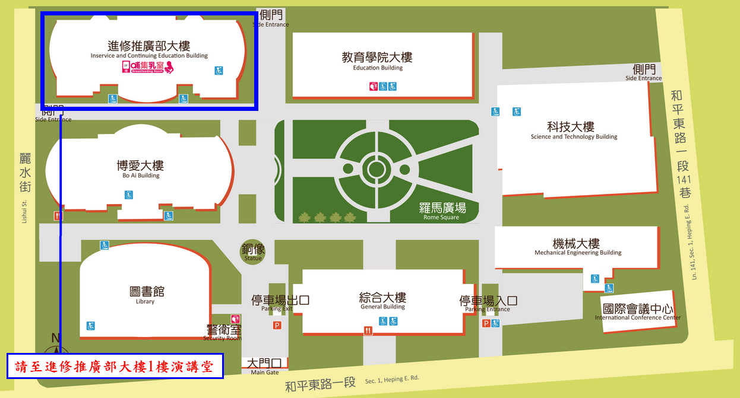
三、校舍位置圖：

【中區】
一、研習場地資訊：臺中市立臺中家商行政大樓3樓視聽教室
（臺中市東區和平街50號）
二、交通方式：
  - 自行開車－ 臺中交流道(臺中)臺中交流道(臺中) 出口下交流道， 沿中港路直行右轉五權路-五權路直行至民權路左轉-民權路直行過復興路接台中路-台中路直行至和平街左轉即到達本校。
  - 搭乘臺鐵－搭至臺中站下，請於後站出口步行約5-8分鐘即可抵達。
  - 搭乘高鐵－搭至臺中站下，由高鐵台中站搭乘彰化客運6933路或6937路、全航客運6258路、中科巡迴巴士。
三、校舍位置圖：
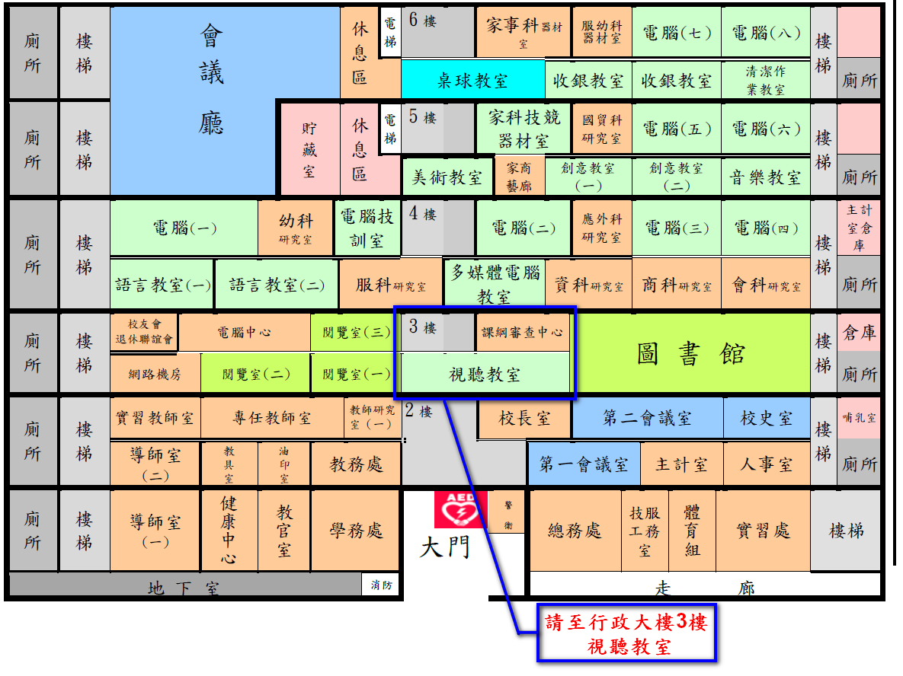
【南區】
一、研習場地資訊：高雄市立三民家商綜合教學大樓6樓國際會議廳
（高雄市左營區裕誠路1102號）
二、交通方式：
- 自行開車－二高(博愛路出口)下交流道-至大中路-博愛路-裕誠路即可到達本校。鼎金系統交流道(往左營方向)-裕誠路即可到達本校。
- 搭乘高鐵（高鐵左營站）、臺鐵（高雄站）：
- 高雄捷運紅線於巨蛋站下車，1號出口步行100公尺即可到達本校。
- 高雄市公車301、24號公車（高雄火車站搭車）於捷運巨蛋站下車。高雄市公車91號公車（左營火車站搭車）於三民家商站下車。
三、校舍位置圖：
